

20
المملكة العربية السعودية
وزارة التعليم
الإدارة العامة للتعليم بمنطقة ......

اختبار ( منتصف الفصل الدراسي الأول ) مادة العلوم للصف الثالث لعام 1448هـ

اسم الطالب / ة : .....................................................................................

10
* نختار الإجابة الصحيحة فيما يلي :
أسال * استنتج * الاحظ
1 ) أول خطوة من خطوات الطريقة العلمية هي
2 ) أي مما يلي يعد من المخلوقات الحية 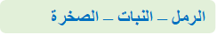
الجنين – البيئة – الأسماك
3 )- جزء صغير في البذرة يستمد غذاؤه لينمو
التلقيح – التحول – الأزهار
4) -يسمى انتقال حبوب اللقاح من الجزء الذكري الى الأنثوي
5-) ينتج المخلوق الحي أفراداً من نوعه
التكاثر – الجذور – المكان

ب ) نصل كل مصطلح علمي بالعبارة المناسبة له :-
المصطلح العلمي | العبارات
الخلايا | عملية تصنع فيها النباتات غذاؤها
البناء الضوئي | وحدات بنائية تكون أجسام المخلوقات الحية
البذرة | سلسلة من التغيرات يمر بها المخلوق الحي في نموه
التحول | تركيب يمكن أن ينبت لينمو ويصير نبات جديد

ج ) أ – من خلال الصور التالية نستنتج حاجات المخلوقات :-
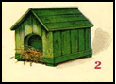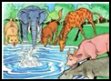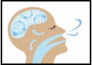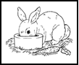
(................) (..................) (....................) (...................)

10
نضع علامة  او  امام العبارات التالية:

البرمائيات والحشرات تبدأ دورة حياتها بالبيضة
الجزء المذكر في الزهرة ينتج حبوب اللقاح
تحتاج المخلوقات الحية لكي تعيش إلى صخور
الخلايا صغيرة جداً لا يمكن رؤيتها بالعين المجردة

ب ) ما هي أجزاء النبات التي تقوم بالوظائف التالية :-
الوظيفة | الجزء
صنع الغذاء | .........................................................................
نقل الماء والأملاح المعدنية | .........................................................................
تثبيت النبات في التربة | .........................................................................

ج ) – تنمو النباتات الزهرية من البذور , على الرسم التالي نحدد أجزاء البذرة :-
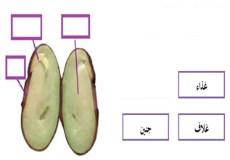

 سكره الشمري


المملكة العربية السعودية
وزارة التعليم
إدارة تعليم منطقة .............
مدرسة ................................
الصف: ثالث ابتدائي
اليوم :
التاريخ : / /1448ه

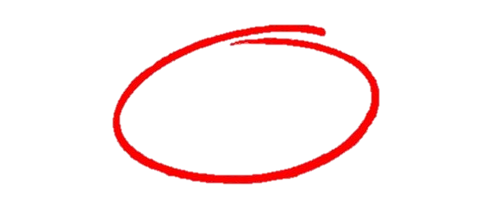
20

اختبار الفترة لمادة العلوم للصف الثالث ابتدائي الفصل الدراسي الأول
اسم الطالب/ــة: ......................................................


اختار الإجابة الصحيحة:
1- وحدة بناء اجسام جميع المخلوقات الحية هي:
أ | الهواء | ب | الخلايا 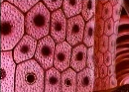 | ج | الماء  | د | الغذاء 
2- تثبت النباتات وتمتص الماء والاملاح المعدنية من التربة:
قارني بين الانقسام المتساوي والانقسام المنصف:
أ | الأوراق  | ب | الساق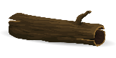 | ج | الجذور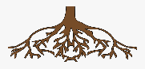 | د | الازهار
3- جزء في النبات يحمل داخله البذور:
أ | الساق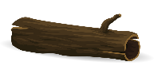 | ب | الأوراق  | ج | الثمرة 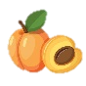 | د | الجذور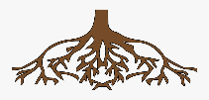
4- يسمى انتقال حبوب اللقاح من الجزء الذكري الى الجزء الانثوي بـــــــ :
أ | البناء الضوئي | ب | البذرة | ج | التلقيح | د | دورة الحياة
5- الجزء الذي يقوم بصنع الغذاء عن طريق عملية البناء الضوئي :
أ | الأوراق  | ب | الساق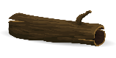 | ج | الجذور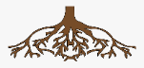 | د | الازهار

اضع علامة او امام العبارات التالية:
1- المخلوقات الحية تنمو وتستجيب وتتكاثر.
2- بعض الحيوانات يتغير شكلها في اثناء دورة حياتها ويسمى ذلك التحول.
3- يبدأ الجمل حياتة ببيضة.
4- يمر الضفدع بدورة حياتة بالتحول.
5- النباتات التي لها ازهار تسمى بالنباتات الزهرية.

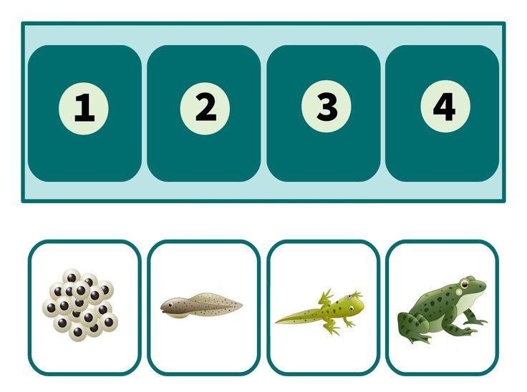
ارتب دورة حياة المخلوقات الحية التالية:

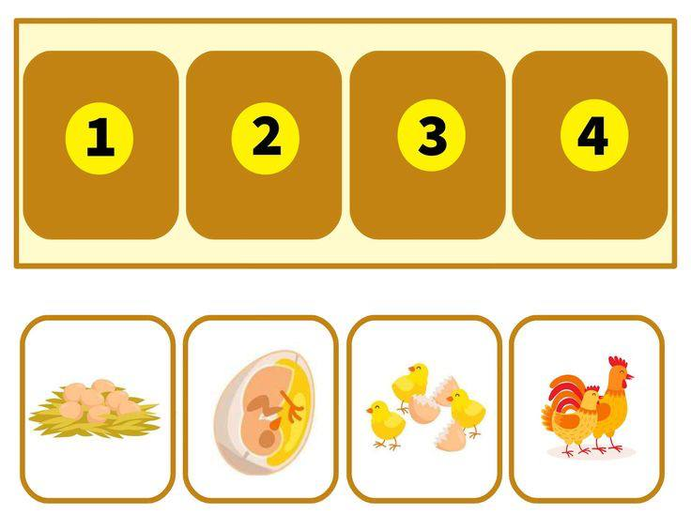

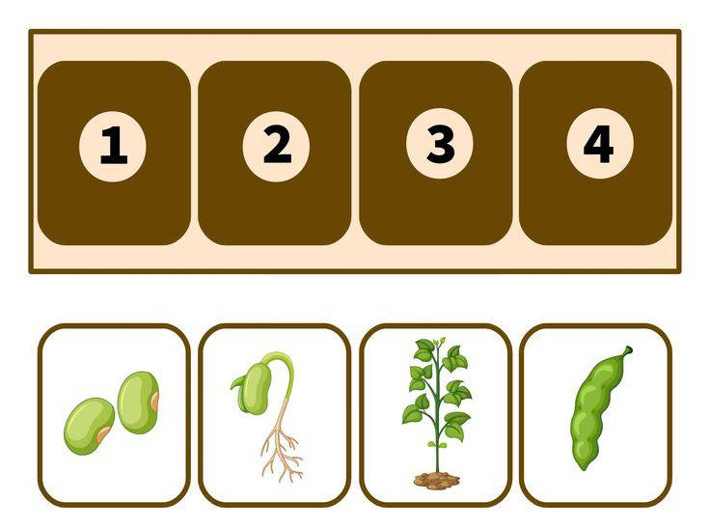

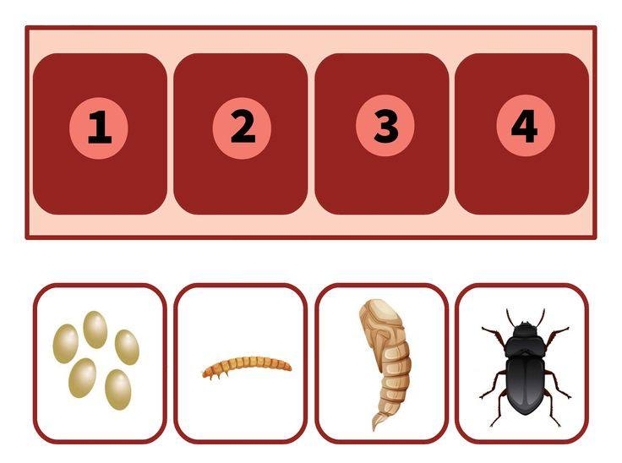

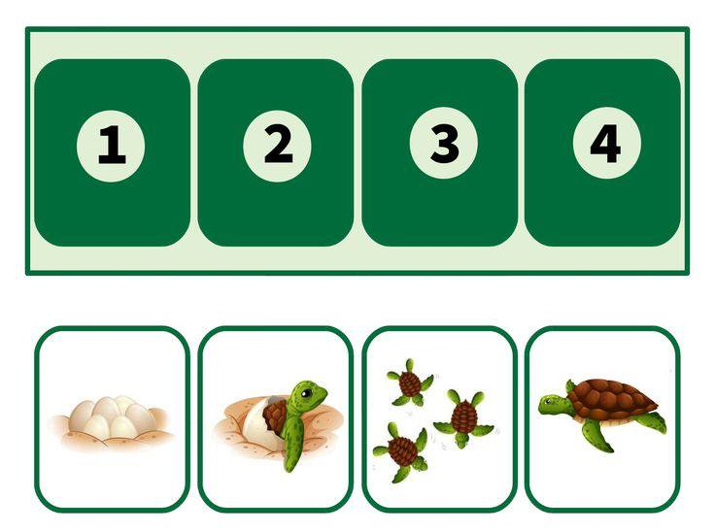

انتهت الأسئلة
دعواتي لك بالتوفيق والنجاح
المعلمة: أمل الزهراني

المملكة العربية السعودية
وزارة التعليم
إدارة ………………
مدرسة ………………

الصف :
المـادة :
اليوم :
التاريخ : / / 1448 هـ

اختبار ( الفترة ) لمادة العلوم للصف الثالث الفصل الدراسي الأول لعام 1448 هـ

20

اسم الطالبة : ..................................................................................... الدرجة الكلية درجة

السؤال الأول :

10
أ)اختاري الإجابة الصحيحة من البدائل التالية :
1 ) أول خطوة من خطوات الطريقة العلمية هي :
أ) أسأل | ب) أستنتج | ج) ألاحظ | د) افترض
2 ) أي مما يلي يعد من المخلوقات الحية :
أ) الرمل | ب)النبات | ج) الصخرة | د) الماء
3- جزء صغير في البذرة يستمد غذاؤه لينمو :
أ) الجنين | ب) القشرة | ج)الغذاء | د)الجذر
4- مكان الذي يعيش المخلوق الحي و ما يحيط به من مخلوقات حية و أشياء غير حية :
أ) البيئة | ب)المناخ | ج) التحول | د) التكيف
5- ينتج المخلوق الحي أفراداً من نوعه:
أ)التكاثر | ب) التحول | ج) الاستجابة | د) النمو
٦-تغلف بعض الحشرات في اثناء دورة حياتها بقشرة صلبة في مرحلة :
- اليرقة | ب)العذراء | ج)البيضة | د) الحشرة مكتملة النمو

ب ) ضعي المصطلح العلمي أمام المفهوم المناسب فيما يأتي:
( الخلايا – البناء الضوئي- البذرة -التحول )
المصطلح العلمي | العبارات
………………………………… | عملية تصنع فيها النباتات غذاؤها
…………………………………… | وحدات بنائية تكون أجسام المخلوقات الحية
………………………………… | سلسلة من التغيرات يمر بها المخلوق الحي في نموه
………………………………… | تركيب يمكن أن ينبت لينمو ويصير نبات جديد

يتبع
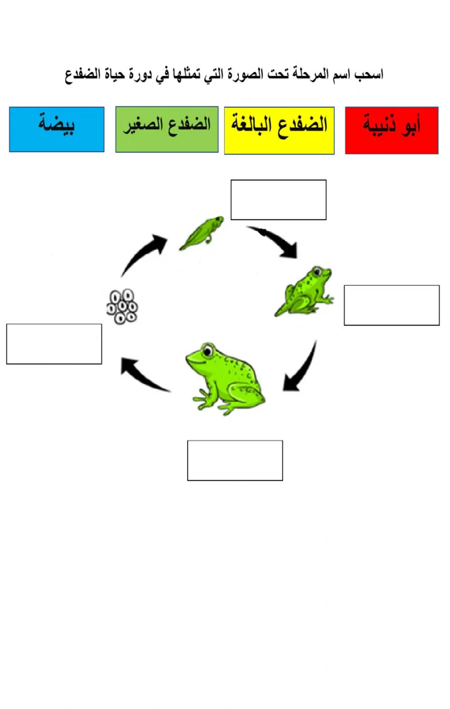
ج ) رتبي الصور التي أمامك لتكوني دورة حياة الضفدع :

السؤال الثاني :

10

أ ) / ضعي أشاره ( √ ) أمام العبارات الصحيحة وأشاره ( Χ ) أمام الخاطئة :
العبارات | العلامة
1- البرمائيات والحشرات تبدأ دورة حياتها بالبيض.
٢- الجزء المذكر في الزهرة ينتج حبوب اللقاح.
3- تحتاج المخلوقات الحية لكي تعيش إلى صخور.
٤- الخلايا صغيرة جداً لا يمكن رؤيتها بالعين المجردة .

ب ) اكملي الفراغات التالية بالكلمات التي امامك:
( البيوض - البناء الضوئي – المكان – الزهرة )
١-نسمي العملية التي يصنع بها النبات غذاؤه بعملية ……………………
٢- تتشابه الزواحف و الأسماك في دورات حياتها فهي تتكاثر ب…………
٣- تتكون البذور في النباتات داخل ………………

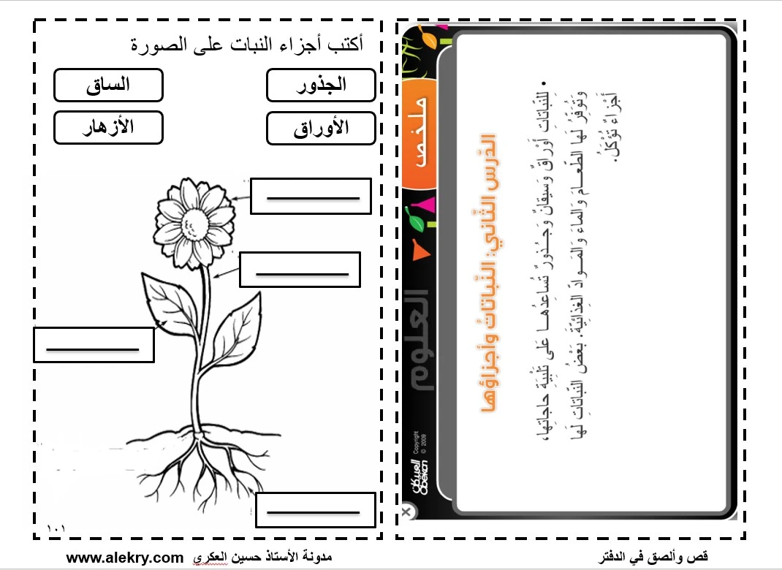
ج ) على الرسم الذي أمامك ضعي رقم كل جزء من أجزاء النبتة و وظيفته في المكان المناسب :
١-الساق وظيفته يحمل الأوراق

٢- الجذر وظيفته يثبت النبات في التربة

٣ – الأوراق وظيفتها تصنع الغذاء

انتهت الأسئلة
مع تمنياتي للجميع بالتوفيق و السداد

